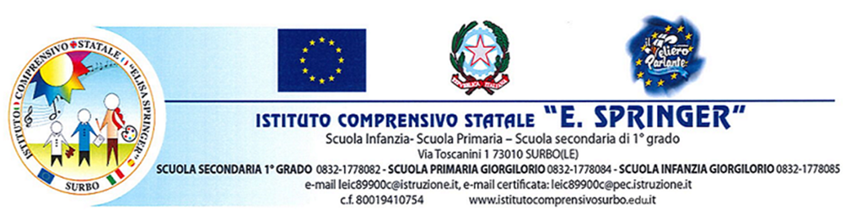
Modulo entrate ed uscite fuori orario

AL DIRIGENTE SCOLASTICO

dell’Istituto Comprensivo “E. Springer” Surbo

L’alunno/a

classe sez. entra/esce alle ore accompagnato/a dal sig.

in qualità di padre/madre o dal sig.

in qualità di

precedentemente autorizzato ad accompagnare/prelevare l’alunno/a con apposita delega firmata dai genitori.

Surbo,

(firma leggibile di chi preleva l’alunno)

(solo in caso di uscita anticipata)

Il sottoscritto prende in custodia il minore sopraindicato ed esonera la scuola da ogni responsabilità circa gli incidenti che possono capitare fuori dall’edificio scolastico.

Surbo,

